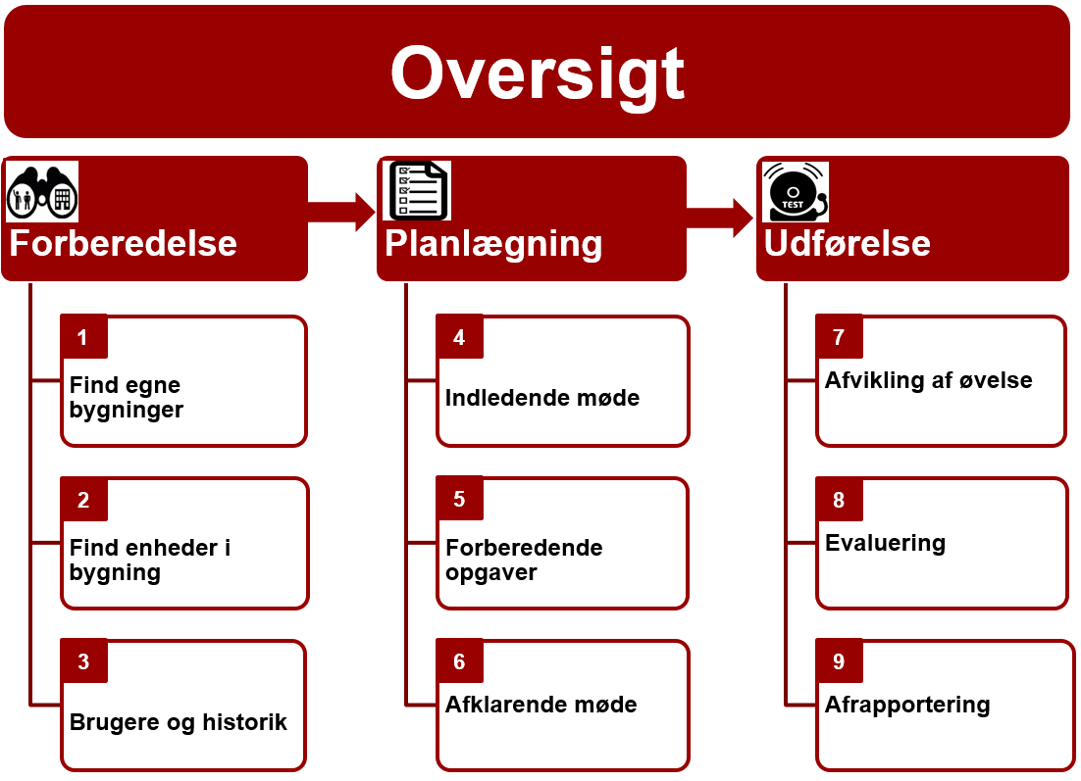

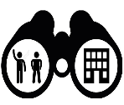
Forberedelse
- Find egne bygninger
Status | Opgave | Ansvarlig – udføres af
Brug vejledningen ”Find egne bygninger” til at identificere de bygninger som din enhed er repræsenteret i.

Vejledning: Inside/Beredskab/Hjælp til evakueringsøvelse/Værktøjskassen
- Find enheder i bygning
Status | Opgave | Ansvarlig – udføres af
Brug vejledningen ”Find enheder i bygning”. Herved findes øvrige enheder for den enkelte bygning og dermed samarbejdsrelationer for øvelsen. Åbn excelarket BT-netværket (oversigt) for at finde BT’ere ud fra enhed.

Vejledning: Inside/Beredskab/Hjælp til evakueringsøvelse/Værktøjskassen
- Brugere og historik
Status | Opgave | Ansvarlig – udføres af
 | Gør jer tanker om målgruppen for øvelsen – hvem færdes dagligt i bygningen, ansatte, studerende, eksterne. Dette i forhold til formidlingen af øvelsen.
 | Øvelseshistorik – kender brugerne DTU’s evakueringsprocedure? Har der været afholdt øvelse efter det nye koncept? Indhent evt. viden hos arbejdsmiljøkoordinatoren (AMK). Dette for at få afstemt øvelsens formål i forhold til brugernes niveau.

Planlægning
- Indledende møde
Status | Opgave | Ansvarlig – udføres af
 | Indkald til et første indledende møde med relevante partnere, herunder øvrige BT’ere for konkret bygning. Er der ikke øvrige BT’ere i bygningen, så inddrag den lokale AMO ved det indledende møde.
 | På det indledende møde dannes arbejdsgruppen for øvelsen og der kan med fordel udvælges en øvelsesleder. Definer arbejdsgruppen og øvelseslederen.
Formålsbeskrivelse – udvælg konkrete og tilpassede mål ud fra betragtningen om, at der er tale om en læringskurve for øvelsesdeltagerne:

- Skabe kendskab til varslingen (råb, horn, tone- eller talevarsling). Hvordan lyder det!
- Skabe kendskab til samlingspladsens placering. Hvor er den!
- Skabe kendskab til vestene. Placering af tavler og funktion!
- Skabe kendskab til lokale flugtvejsforhold. Sikreste vej ud!
- Evakuering på tid. Fuld evakuering af bygning indenfor 5 min!
- Begrænsning af skadens omfang. Bliver døre og vinduer lukket!
- Overlevering af information mellem vestene. Kommunikation!
- Anvendelse af vestene. Brugerne anvender veste på eget initiativ!
 | Skab et overblik over øvelsens forventede omfang. Hvor mange hjælpere og observatører er der behov for. Kan i klare det indenfor arbejdsgruppen, eller skal der indhentes hjælp fra AMO.
 | Find egnet dato for øvelsen, inddrag lokal ledelse.
 | Fordel arbejdsopgaver i øvelsesgruppen. Se opgaverne nedenfor under pkt. 5.
- Forberedende opgaver inden næste møde
Status | Opgave | Ansvarlig – udføres af
Undersøg om der findes ABA-anlæg i bygningen (Automatisk BrandAlarmering)?
- Hvis ja – så anvendes dette til alarmering.
- Hvis nej – så anvendes råb eller signalhorn.
- Ønskes hjælp til afklaring om muligt ABA-anlæg kontakt da: For Lyngby cas-el@dtu.dk, for Ballerup CAS-Ballerup@cas.dtu.dk og for Risø thmoll@dtu.dk (for øvrige findes lokale aftaler)
 | Orientér CAS EL senest 14 dage før øvelsen og oplys øvelsesdato og bygningsnummer (se mailadresse ovenfor). Bemærk, at det er CAS som aktiverer/deaktiverer brandalarmen, og hvis nødvendigt varsler brandcentralen om, at der blot er tale om en øvelse. Få datoen bekræftet tidligt hos CAS EL, så datoen kan lægges fast.
 | Orientér CAS HVAC 14 dage før øvelsen på mail nihan@dtu.dk, såfremt øvelsen vedrører bygningerne: Lyngby B202, B220, B409, B127 og B324.
 | - Orientér CAS AB om dato, tid og bygningsnummer ved mail til Michael Tue Petersen mitfra@dtu.dk og Jón Elmlund jonel@dtu.dk
 | Orientér om dato for øvelsen til egen ledelse og AMK på bygningsniveau.
 | Orientér øvrige hjælpere/observatører som tænkes inddraget på selve øvelsesdagen om dato for øvelsen, således at der reserveres plads i kalenderen.
 | Særligt for Risø: Forud for øvelsen skal portvagten orienteres 46 77 44 44 og ved øvelser på halvøen, da orientering til Dansk Dekommissionering 46 33 63 00.
- Afklarende møde
Status | Opgave | Ansvarlig – udføres af
Opstart en drejebog for øvelsen. En drejebog er et simpelt styringsværktøj, hvor der kan indskrives kendte og forventede aktioner/handlinger i forhold til øvelsen. Faktiske handlinger og bemærkning noteres først efter endt øvelse. Der er udfærdiget en skabelon samt eksempel på anvendelse.

Skabelon: Inside/Beredskab/Hjælp til evakueringsøvelse/Værktøjskassen
 | Fordel roller og placering for øvelsesgruppen og indskriv det aftalte i drejebogen.
Det anbefales, at øvelser varsles til brugerne, som en del af den samlede læring. Lav en plan for hvordan bygningens brugere skal opnå bedst kendskab til evakueringsproceduren forud for øvelsen.
- Mail med info og link til evakueringsfilmen.
- Orientering i forbindelse med afdelingsmøder – som et safety moment.
- Fremvisning ved undervisningsopstart.

Tag evt. opstilling ved hovedtavlen en given morgen og giv læring til forbipasserende. Gør tavlen synlig og gør indholdet virkeligt – tag dialogen. Vi rammer ikke alle, men det vil skabe refleksion og aktiv deltagelse fremad.


Udførelse
- Afvikling af øvelsen
Status | Opgave | Ansvarlig – udføres af
Følg planen (drejebogen) og sørg for, at alle involverede er bekendte med deres ansvar og roller forud for øvelsesstart.


I praksis er der ikke defineret et vestansvar, da alle skal kunne agere. Men i øvelsesregi kan der være foruddefineret et vestansvar for den konkrete øvelse. Dette skaber læring for dem, som har fået tildelt vestene og øvrige oplever vestenes brug.

Under selve øvelsen kan en fra øvelsesgruppen tage opstilling ved beredskabstavlen og motivere de evakuerede til at tage en vest og vejlede dem.
 | CAS EL aktiverer brandalarmen via ABA-anlægget.  Ved øvelse på Risø, skal portvagten orienteres inden alarmen aktiveres. | CAS EL
 | CAS EL deaktiverer alarmen.  Indtænk værnemidler (ørepropper) til observatører som står udsat. | CAS EL
 | Foretag tidsmåling. Fra alarmen påbegyndes og til der er sket fuld evakuering. | Øvelseslederen
- Evaluering af øvelsen
Status | Opgave | Ansvarlig – udføres af
Foretag evaluering umiddelbart efter øvelsen. Inddrag øvelsesgruppen og hjælpere.
Skema: Inside/Beredskab/Hjælp til evakueringsøvlese/Værktøjskassen
 | Foretag indsamling af udfyldte evakueringsskemaer og udfyld drejebogens punkter for ”Faktisk reaktion” og ”Bemærkninger”. | Øvelseslederen
- Afrapportering
Status | Opgave | Ansvarlig – udføres af
Afrapporter i en kort orienterende mail til CAS AB ved Michael Tue Petersen mitfra@dtu.dk og Jon Elmlund jonel@dtu.dk med følgende indhold:

- Øvelsesdato
- Bygningsnummer
- Øvelsesleder
- Formålsbeskrivelse (kortfattet)
- Evakueringstid
- Læringspunkter (kortfattet)
- Evt. vedhæftet drejebog
Mailforslag: Inside/Beredskab/Hjælpe til evakueringsøvlese/Værktøjskassen
Orientér om den afviklede øvelses læringspunkter til egen organisation:
- Ledelsen
- AMO
- Bygningens brugere
Mailforslag: Inside/Beredskab/Hjælp til evakueringsøvlese/Værktøjskassen

